Guía lenguaje
Comprensión lectora 5° básico
Semana 29 de junio 2020

La extinción de los animales

Durante millones de años, la extinción de las especies fue un proceso natural, cuyas causas en muchos casos se desconocían. Los científicos, según el análisis de fósiles, han logrado determinar ciertas épocas, de varias decenas o miles de años, en las que desaparecieron especies, generalmente de forma masiva.
Estos registros muestran la desaparición de grupos de organismos, quedando espacio para que nuevas formas de vida u otras ya existentes sobrevivieran, como ocurrió con la extinción de los dinosaurios, que facilitó el desarrollo, evolución y proliferación de los mamíferos.
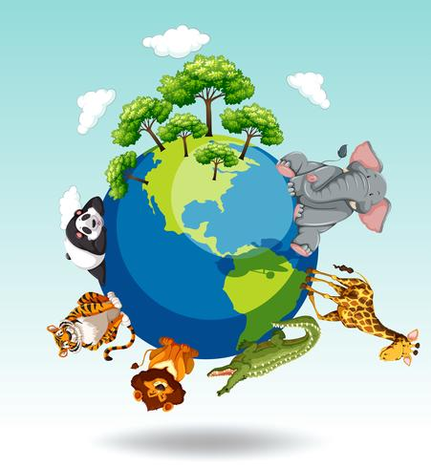
Sin embargo, la aparición del hombre marca un antes y un después en lo que se refiere a la extinción de las especies. El hombre primitivo debía alimentarse y conseguir abrigo, por lo que utilizó los recursos que tenía a su alcance para sobrevivir: la flora y la fauna. Luego, se asentó en comunidades alterando los ambientes naturales de diversos organismos e interviniéndolos en beneficio propio, sin tomar en cuenta el gradual impacto de sus acciones en la subsistencia de muchas especies.
Lo anterior ocurrió durante los primeros años del poblamiento terrestre. El posterior desarrollo de la civilización trajo consecuencias mayores; la Revolución Industrial y una serie de otros fenómenos han influido de manera importante en la naturaleza y las especies que la habitan.
En los últimos 500 años, la intervención humana en nuestro planeta ha significado la pérdida definitiva de unas 800 especies, cifra que sigue aumentando día a día de manera alarmante.
Adaptado www.icarito.cl

- Lee y responde:

- ¿Qué tipo de texto es el que acabas de leer y cuál es su finalidad?
_________________________________________________________________________________________________________________________________________________________________

- ¿Crees tú que con los conocimientos que tenía el hombre primitivo podía imaginarse que la extinción de las especies iba a llegar a los niveles actuales? ¿Por qué?
__________________________________________________________________________________________________________________________________________________________________

- Actualmente, el ser humano conoce los efectos que su acción produce en el medio ambiente. ¿Te parece que hacemos lo suficiente para salvaguardar nuestro planeta y sus especies? ¿Por qué?
__________________________________________________________________________________________________________________________________________________________________

- Lee y selecciona la respuesta correcta:

- Mediante el análisis de fósiles, los científicos han logrado determinar:
- Por qué desaparecieron algunas especies.
- Cuáles fueron las especies que desaparecieron.
- Ciertas épocas en las que desaparecieron especies.
- En qué condiciones vivieron las especies extinguidas.

- La extinción de los dinosaurios facilitó:
- La subsistencia de una gran diversidad de especies vegetales.
- El desarrollo, evolución y proliferación de los mamíferos.
- Las investigaciones de los científicos sobre la prehistoria.
- El desarrollo, evolución y proliferación de aves y peces.

- Del cuarto párrafo se puede inferir que el desarrollo de la humanidad:
- En pocas ocasiones ha traído consecuencias negativas para la naturaleza.
- En sus primeros tiempos trajo consecuencias positivas. Luego, negativas.
- Ha traído principalmente consecuencias negativas para la naturaleza.
- Ha traído principalmente consecuencias positivas para la naturaleza.

- En el último párrafo, la palabra definitiva se podría reemplazar por:
- Momentánea
- Irreversible
- Evidente
- Decisiva

